Temat Tygodnia: Wielkanoc
Temat Dnia: Wielkanocne przysmaki
Data: 31.03.2021r.

- Rodzic czyta wiersz:

Święta wielkanocne
Pachną przysmakami.
Czuć już wonny żurek
i keks z bakaliami.
A drożdżowa babka
ze stołu spogląda.
W białej sukni z lukru
pięknie dziś wygląda.
Pan mazurek pachnie
słodką czekoladą.
Koronę z owoców
już na niego kładą.
Smakowitych potraw
znacie jeszcze wiele.
Spróbujcie ich trochę
w świąteczną niedzielę.
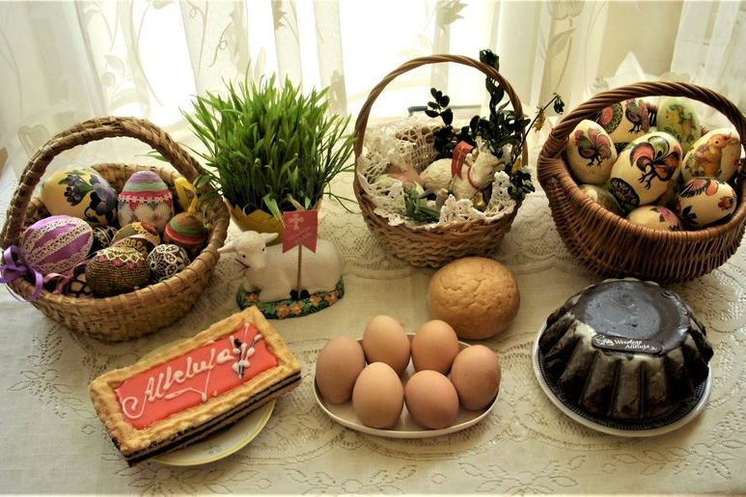

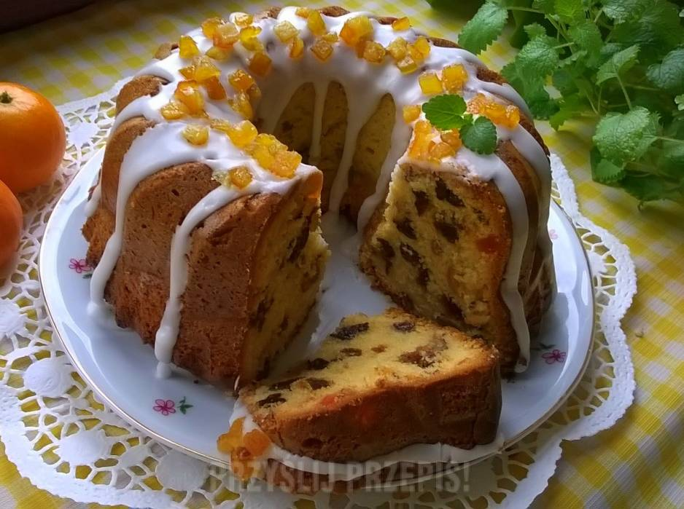
Rodzic wyjaśnia słowa: drożdżowa babka, lukier, mazurek, keks, oraz na czym polega zwyczaj polewania się wodą w poniedziałek wielkanocny. R. zapoznaje dziecko z nazwa śmigus-dyngus.
https://www.youtube.com/watch?v=MXr5pWMtKqc
- Malowanie kropli wody:
Wyprawka, karta 12, niebieska farba.
Dzieci maczają opuszki palców w niebieskiej farbie. Odbijają palce na karcie z wyprawki, tworząc krople wokół parasola.
- Karta pracy, cz.2, nr 13.
-Obejrzyjcie dz. pierwszy koszyk z pisankami. Potem obejrzyjcie drugi –znajdujący się pod nim.
-Pisanki w jakim kolorze brakuje w drugim koszyczku? Narysujcie ją obok koszyka.
4. Zabawa ruchowa Kura i kurczęta.
Rodzic odgrywa rolę kury, dziecko to kurczątko. Kura chodzi mówiąc: ko ko ko… a dziecko porusza się wokół niej w dowolnych kierunkach, powtarzając: pi, pi, pi… Kiedy kura przestaje wydawać dźwięki i przykucnie, kurczątko przybiega i przytula się.
- Ćwiczenia klasyfikacyjne – Dziecko wskazuje co nie pasuje do Wielkanocy?
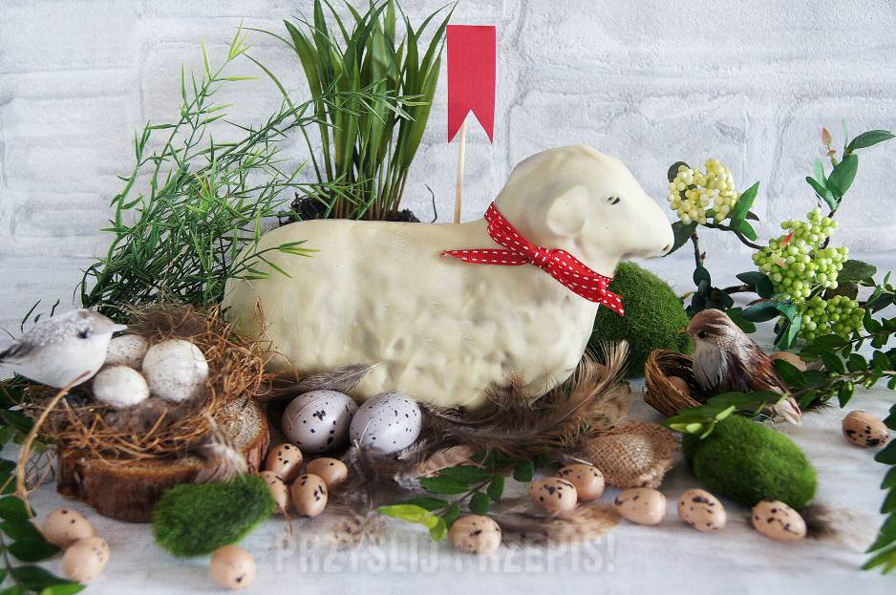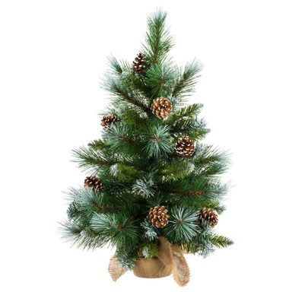
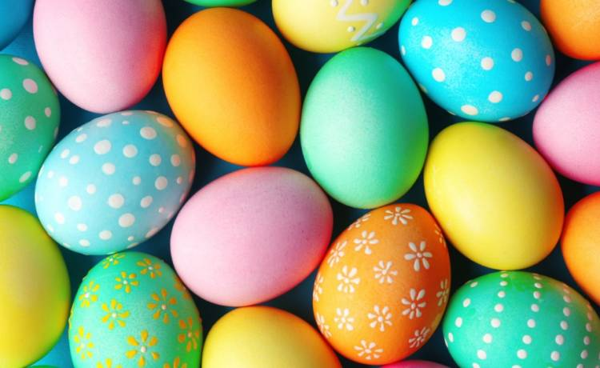
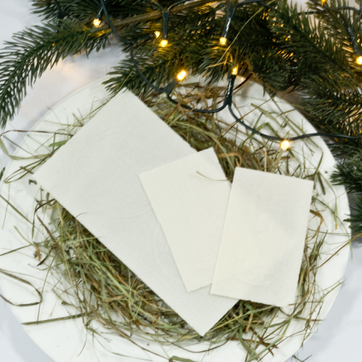
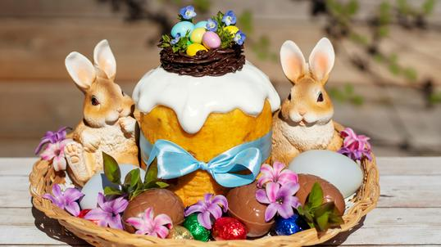
- Masażyk relaksacyjny (dziecko wykonuje rodzicowi, rodzic dziecku):
Stary niedźwiedź mocno śpi i o wiośnie śni: śniła mu się pisaneczka, ta co cała jest w kropeczkach (uderzenia paluszkami – kropki),
była też w paseczki (rysujemy paseczki)
i w wesołe krateczki (rysujemy krateczkę)
ta w malutkie ślimaczki (rysujemy ślimaczki)
i żółciutkie kurczaczki ( rysujemy kurczaczki – kółko, kółko, nóżki, dzióbek)
Cii… wiosna, wiosna, ach to ty!
- Baranek z opakowania po jogurcie:
Materiały :
pojemnik po jogurcie np. „Fantasia”
waciki kosmetyczne lub wata
klej, np. Magic
czarny marker
nożyczki
czerwony papier
1. Pojemniczek po jogurcie ostrożnie myjemy, by nie rozłamać opakowania na pół. Można zostawić resztki po naklejce- wtedy łatwiej będzie przykleić watę.
2. Na mniejszej części pojemnika rysujemy markerem oczy [można też przykleić ruchome oczka lub wycinki z dziurkacza] oraz nosek.
3. Z czerwonego papieru lub filcu wycinamy i przyklejamy barankowi uśmiech.
4. Większą część pojemnika smarujemy dookoła klejem i mocujemy na nim watę. Jeśli mamy waciki kosmetyczne to możemy je przeciąć na pół- idealnie będą pasowały.
5. Górną krawędź pojemniczka również oklejamy watą.
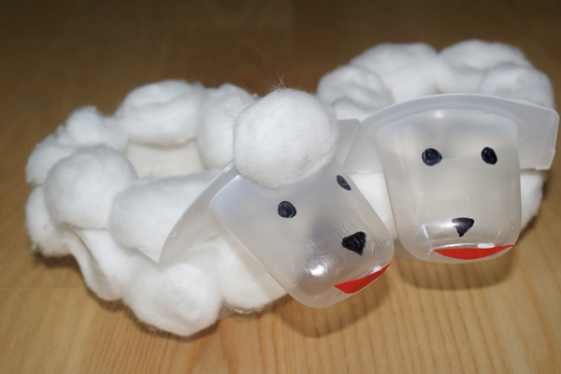
Źródło: https://ekodziecko.com/baranek-z-opakowania-po-jogurcie

Pozdrawiamy Was serdecznie!
Magdalena Tomala
Edyta Golik

